ELMI  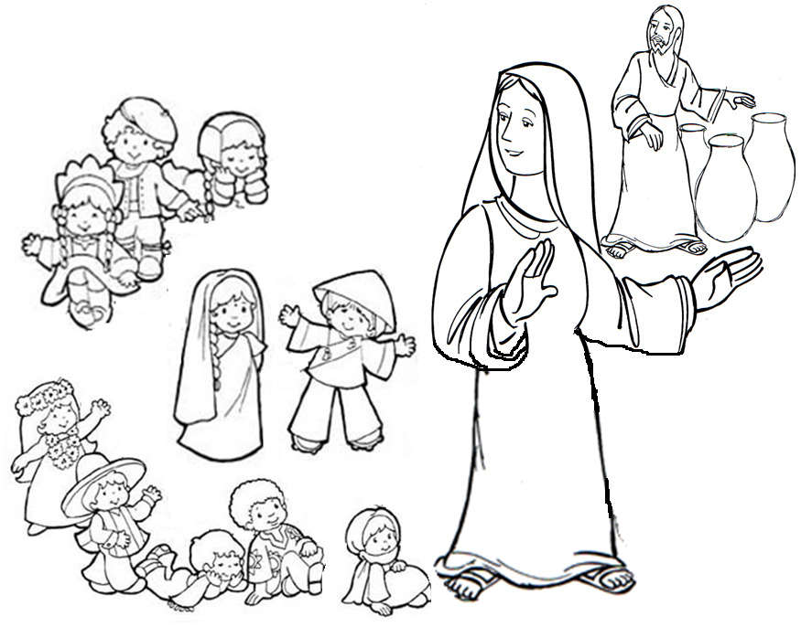  ENCONTRO DE LÍDERES MISSIONÁRIOS INFANTIS  EFAIAM  ENCONTRO DE FORMAÇÃO PARA ASSESSORES DA IAM  DE 24 A 26 DE MARÇO DE 2017  Fortaleza- CE  Tema: MARIA, MISSIONÁRIA DO PAI.  Lema: “Façam o que Ele mandar. ” Jo 2,5b | 
Ficha de Inscrição

1. Dados Pessoais
Nome |  |  |  |  |  | Gênero |  | ( ) M ( ) F
Nome para o crachá |  |  |  |  |  | Data de Nascimento
Endereço
Bairro |  |  |  | CEP
Cidade |  |  |  |  | Whatsapp
Tels.: |  | E-mail  e Facebook

2. Dados Missionários
Paróquia a que pertence
Entidade que representa (caso seja religioso(a))
Nome do Pároco
Função que exerce na IAM
O que você espera deste encontro de formação?

3. Dados de saúde
Alergia | ( ) sim ( ) não Qual?
Contraindicações
Possui plano de saúde? | ( ) sim ( ) não Qual?
Em caso de emergência, falar com | 1. ____________________________ Parentesco: ___________  Contato:
Em caso de emergência, falar com | 2. ____________________________ Parentesco: ___________  Contato:

